Délégués du personnel UCF
Alsace Franche Comté

Le 11 juillet 2017

Vos Représentants CGT :

Titulaires : Suppléants
Richard DHIVERS Christine Maître
Cyrille Bruniaux Mickaël Party
Denis Fillinger Patrick Hennequin
Stéphane Walter Angelo Valenti

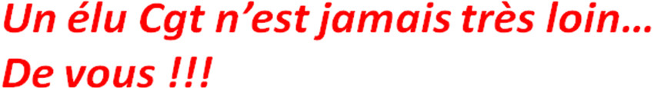

Question 1
Prime
Au sujet de la prime exceptionnelle de 400 euros versée aux salariés. Elle concerne aussi les salariés de la CPR. Ceux-ci viennent de toucher 307,04 euros qui correspondent à la part ENEDIS.

Quand est-il de la part GRDF ?
Comment vont-ils la toucher ?

Réponse
ENEDIS et GRDF n’ont pas choisi la même méthode de versement de la prime exceptionnelle. Pour ENEDIS, (76%) elle a été versée en une prime unique, alors qu’à GRDF (24%) celle-ci a été rajouté sur l’intéressement de 2016.
La CGT
Voilà une des perversions d’un versement de prime incluse dans l’intéressement qui de ce fait ne nous permet pas de vérifier le montant de celle-ci.

Question 2
Avancements
Qui va décider et distribuer les avancements cette année pour début 2018.
Est ce l’entité cédante ou prenante ?
Réponse
Dans le cadre de la convergence, c’est l’entité prenante qui décidera des avancements sur proposition de l’entité cédante.
La CGT
La CGT sera vigilante à ce que les ex –agents UCF ne soient pas « oubliés ». Il serait préférable que les avancements soient proposés par l’UCF avant leur départ.
Prochain DP UCF le 24 août 2017

